**Το Γ2 μιλάει για τον εκφοβισμό**

Το μήνυμα που κρατάνε οι μαθητές/τριες του Γ2 τμήματος :

**Bullying? No! We can do better!**

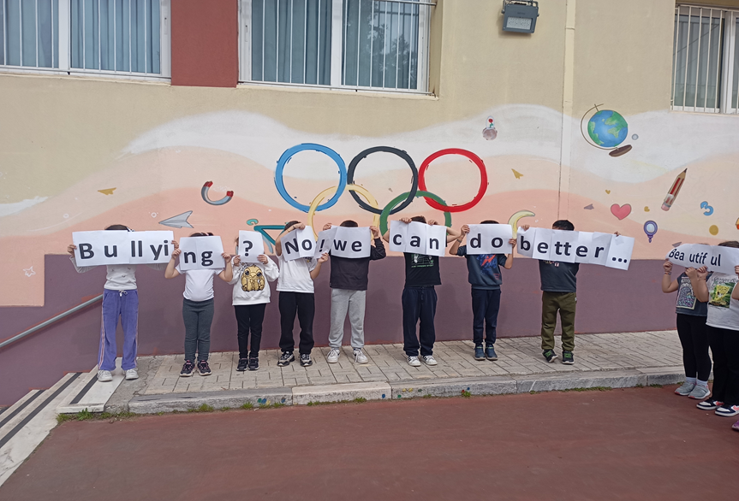

Από τα αρχικά του bullying

Beautiful

Unique

Loving

Lucky

Young

Inspiring

Nice

Good

